Памятка для родителей об информационной безопасности детей
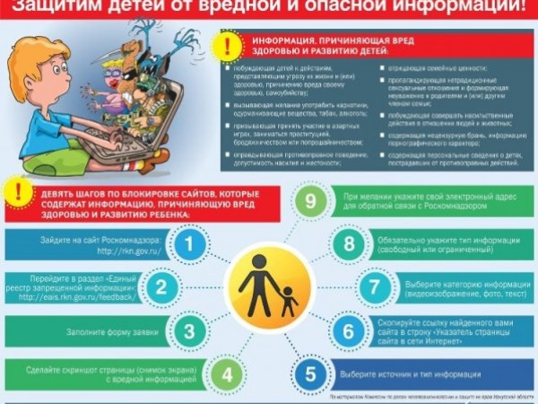

Файлы
- Памятка для родителей об информационной безопасности детей (308.44 KiB)

"Ребенок дома, за компьютером - значит, все в порядке, он в безопасности". Так считают многие родители. И ошибаются. Детей эры поисковых систем и социальных сетей опасности подстерегают не только на улице. Через мониторы компьютеров угроз на них обрушивается отнюдь не меньше. Одна из опасностей - кибербулинг: запугивание, психологический и физический террор - до чувства страха и подчинения. В Интернете насилие такого рода не редкость, как и различный агрессивный и нежелательный контент, мошенничество, сексуальное домогательство. Конечно, Интернет не только источник угроз, он открывает большие возможности для общения и саморазвития. Чтобы Интернет приносил пользу, а не вред, родителям необходимо научить детей правилам безопасного пользования Сетью так же, как они учат их не переходить дорогу на красный свет светофора.
Четыре правила для взрослых
Правило 1. Внимательно относитесь к действиям ваших детей во Всемирной паутине:
- Не отправляйте детей в "свободное плавание" по Интернету. Старайтесь активно участвовать в общении ребенка с Интернетом, особенно на этапе освоения.
- Беседуйте с ребенком о том, что нового для себя он узнает с помощью Интернета и как вовремя предупредить угрозы.
Правило 2. Информируйте ребенка о возможностях и опасностях, которые несет в себе Сеть:
- Объясните ребенку, что в Интернете, как и в жизни, встречаются и "хорошие" и "плохие" люди. Объясните, что, если ребенок столкнулся с негативом или насилием от другого пользователя Интернета, ему нужно сообщить об этом близким людям.
- Научите ребенка искать нужную ему информацию и проверять ее , в том числе с вашей помощью.
- Научите ребенка внимательно относиться к скачиванию платной информации и получению платных услуг из Интернета, особенно путем отправки sms, во избежание потери денег.
- Составьте список полезных, интересных, безопасных ресурсов, которыми может пользоваться ваш ребенок, и посоветуйте их использовать.
Правило 3. Выберите удобную форму контроля пребывания ребенка в Сети:
- Установите на ваш компьютер необходимое программное обеспечение - решение родительского контроля, антивирус Касперского или Doctor Web.
- Если ваш ребенок - учащийся младших классов и остается часто дома один, ограничьте время его пребывания в Интернете.
- Если компьютер используется всеми членами семьи, установите его в месте, доступном для всех членов семьи, а не в комнате ребенка.
- Создавайте разные учетные записи на вашем компьютере для взрослых и детей. Это поможет не только обезопасить ребенка, но и сохранить ваши личные данные.
- Регулярно отслеживайте ресурсы, которые посещает ваш ребенок. Простые настройки компьютера позволят вам быть в курсе того, какую информацию просматривали ваш сын или дочь.
Правило 4. Регулярно повышайте уровень компьютерной грамотности, чтобы знать, как обеспечить безопасность детей:
- Используйте удобные возможности повышения уровня компьютерной и интернет-грамотности, например, посещение курсов, чтение специальной литературы, консультации с экспертами.
- Знакомьте всех членов вашей семьи с базовыми принципами безопасной работы на компьютере и в Интернете.
Горячие телефоны
В России действует бесплатная всероссийская служба телефонного и онлайн консультирования для детей и взрослых по проблемам безопасного использования интернета и мобильной связи:
Линия помощи "Дети онлайн" (8-800-25-000-15)
Центр безопасного интернета 8-800-200-24-00
Информация для родителей о возможностях по организации родительского контроля за доступом к информационно-телекоммуникационной сети «Интернет» -Crawler Parental Control 1.1; KidsControl 2.02; ParentalControl Bar 5.22; Spector Pro 6.0;КиберМама.
Главная | Вход | Карта сайта
Разработка и поддержка
© 2018 ds20.uopavl.r

